Тихонова Вероника ИБ02/26б
Тема №3
Задача 3.3(реализация на Python)

Ввести три целых числа, а также начало и конец диапазона чисел. Вывести на консоль числа, которые попадают в заданный диапазон (включая границы).
Дополнительное условие:
- для определения попадания в заданный диапазон создать метод, который возвращает значение bool;
- в методе ввода границ диапазона проверить условие, что нижняя граница не больше верхней.
Входная информация: три целых числа, начало и конец диапазона чисел.
Выходная информация: исходные данные и числа, которые попадают в заданный диапазон (включая границы) в виде:
Из чисел XXX, YYY, ZZZ
в диапазон [BBB, TTT]
попадают следующие числа: …

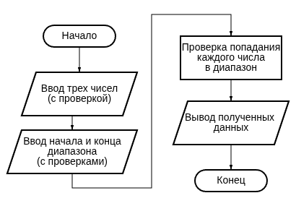

№ теста | 1 число | 2 число | 3 число | начало диап. | конец диап. | какие числа попали
1 | 1 | 2 | 3 | 0 | 5 | 1,2,3
2 | 8 | 17 | 1 | -3 | 2 | 1
3 | 33 | 12 | 45 | 1 | 3
4 | б(повторно:11) | 13 | 17 | 10 | 20 | 11,13,17
5 | 67 | 69 | 100 | ::(повторно:70) | 120 | 70

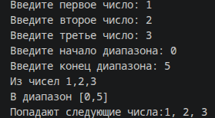
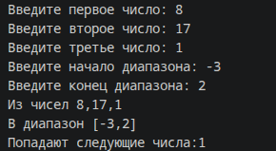

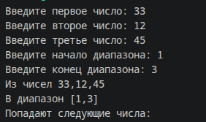

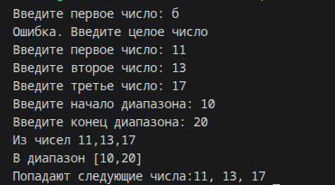

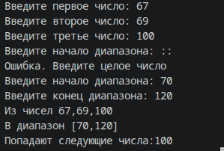

#Задача 3.3
def vc_ch(name):
#ф-ция для ввода целого числа с проверкой
while True:
n=input(f'{name}')
try:
nn=int(n)
return nn
except:
print("Ошибка. Введите целое число")
def pop_v_gr(n,a1,a2):
#ф-ция проверки попадания числа в промежуток
return (a1<=n<=a2)
def vv_gr():
#ф-ция для ввода границ
a1=vc_ch("Введите начало диапазона: ")
while True:
a2=vc_ch("Введите конец диапазона: ")
if a2>a1: return[a1,a2]
else: print("Ошибка. Конец диапазона должен быть больше начала")
def res(n1,n2,n3,a1,a2,nn):
print(f'Из чисел {n1},{n2},{n3}')
print(f'В диапазон [{a1},{a2}]')
print(f'Попадают следующие числа:{nn}')

n1=vc_ch("Введите первое число: ")
n2=vc_ch("Введите второе число: ")
n3=vc_ch("Введите третье число: ")
a1,a2=vv_gr()
nn=[n for n in (n1,n2,n3) if pop_v_gr(n,a1,a2)]
nn=', '.join(map(str,nn))
res(n1,n2,n3,a1,a2,nn)

Задача 3.6(реализация на C#)

Напишите программу, которая определяет, являются ли три заданных целых числа последовательными членами арифметической прогрессии.
Дополнительное условие: для определения выполнения заданного условия создать метод, который возвращает значение bool.
Входная информация: три целых числа.
Выходная информация: исходные данные и полученный результат.
Числа XXX, YYY, ZZZ
НЕ ЯВЛЯЮТСЯ последовательными членами арифметической прогрессии

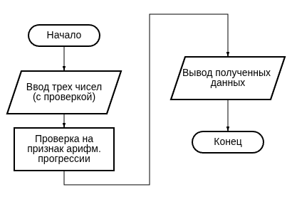

№ теста | 1 число | 2 число | 3 число | итог
1 | 1 | 3 | 5 | ЯВЛ.
2 | 3 | 4 | 7 | НЕ ЯВЛ.
3 | 1 | 1 | 1 | ЯВЛ.
4 | 4 | ьь(повторно:6) | 8 | ЯВЛ.

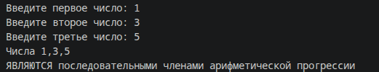

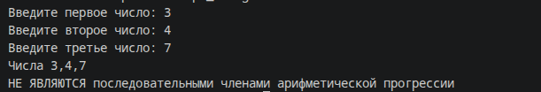

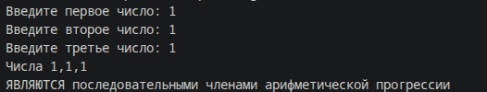

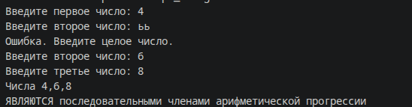

using System;
//Задача 3.6
class Program
{
static void Main(string[] args)
{
int n1=vv_ch("Введите первое число: ");
int n2=vv_ch("Введите второе число: ");
int n3=vv_ch("Введите третье число: ");
Console.WriteLine($"Числа {n1},{n2},{n3}");
if (progr(n1,n2,n3))
{
Console.WriteLine("ЯВЛЯЮТСЯ последовательными членами арифметической прогрессии");
}
else
{
Console.WriteLine("НЕ ЯВЛЯЮТСЯ последовательными членами арифметической прогрессии");
}
}
static int vv_ch(string name)
{
//Ф-ция для ввода целого числа с проверкой
while (true)
{
Console.Write($"{name}");
string n=Console.ReadLine();
if (int.TryParse(n,out int nn))
{
return nn;
}
Console.WriteLine("Ошибка. Введите целое число.");
}
}
static bool progr(int n1,int n2,int n3)
{
if (n1>n2) (n1,n2)=(n2,n1);
if (n2>n3) (n2,n3)=(n3,n2);
if (n1>n2) (n1,n2)=(n2,n1);
bool res=(n2-n1)==(n3-n2);
return res;
}
}

Задача 3.18(реализация на Python и C#)

Даны координаты двух различных клеток шахматной доски. Определить, имеют ли указанные клетки один цвет или нет.
Примечание: клетка задается двумя числами – от 1 до 8 каждое, определяющими номер столбца и номер строки этой клетки.
Входная информация: координаты двух клеток шахматной доски (4 числа, каждое в пределах от 1 до 8).
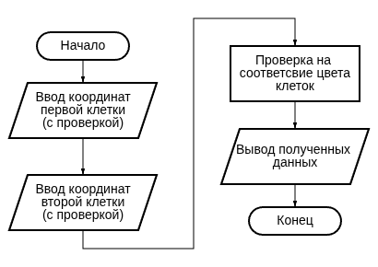
Выходная информация: исходные данные и сообщение «Клетки одного цвета» или «Клетки разного цвета».

№ теста | строка 1 кл | столбец 1 кл | строка 2 кл | столбец 2 кл | итог
1 | 1 | 1 | 3 | 3 | одного цвета
2 | 2 | 3 | 1 | 3 | разного цвета
3 | 6 | 1 | 3 | 5 | разного цвета
4 | 10(повторно:8) | 2 | 3 | 1 | одного цвета
5 | тт(повторно:5) | 7 | 4 | 2 | одного цвета
Python
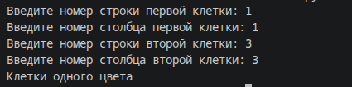

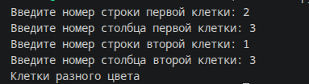

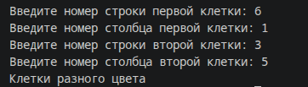

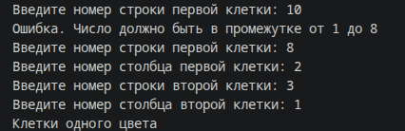

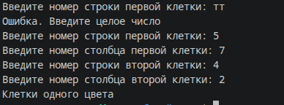

#Задача 3.18
def vc_ch(name):
#ф-ция для ввода целого числа с проверкой
while True:
n=input(f'{name}')
try:
nn=int(n)
if 1<=nn<=8:
return nn
else:
print("Ошибка. Число должно быть в промежутке от 1 до 8")
except:
print("Ошибка. Введите целое число")
def vv_cor(name):
cor1=vc_ch(f"Введите номер строки {name} клетки: ")
cor2=vc_ch(f"Введите номер столбца {name} клетки: ")
return [cor1,cor2]
def res(cor11,cor21,cor12,cor22):
if (cor11+cor21)%2==(cor12+cor22)%2:
print("Клетки одного цвета")
else:
print("Клетки разного цвета")

cor11,cor21=vv_cor("первой")
cor12,cor22=vv_cor("второй")
res(cor11,cor21,cor12,cor22)

С#

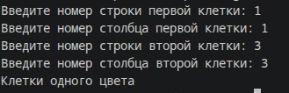

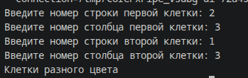

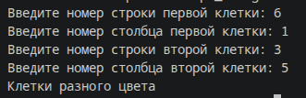

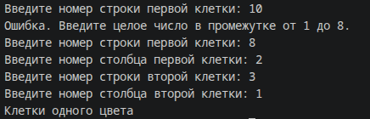

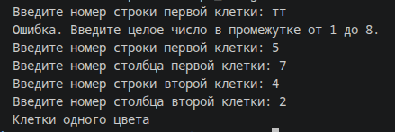

using System;
//Задача 3.18
class Program
{
static void Main(string[] args)
{
int cor11;
int cor12;
vv_cor("первой",out cor11, out cor12);
int cor21;
int cor22;
vv_cor("второй",out cor21,out cor22);
res(cor11,cor12,cor21,cor22);
}
static int vv_ch(string name)
{
//Ф-ция для ввода целого числа с проверкой
while (true)
{
Console.Write($"{name}");
string n=Console.ReadLine();
if (int.TryParse(n,out int nn) && nn>=1 && nn<=8)
{
return nn;
}
Console.WriteLine("Ошибка. Введите целое число в промежутке от 1 до 8.");
}
}
static void vv_cor(string names, out int cor1,out int cor2)
{
//Ф-ция для ввода координат клеток
cor1=vv_ch($"Введите номер строки {names} клетки: ");
cor2=vv_ch($"Введите номер столбца {names} клетки: ");
}
static void res(int cor11,int cor12,int cor21,int cor22)
{
if ((cor11+cor12)%2==(cor21+cor22)%2)
{
Console.WriteLine("Клетки одного цвета");
}

else
{
Console.WriteLine("Клетки разного цвета");
}
}
}

